**Juego de tp de TO**

En una run de prueba del juego las mediciones mostraron que en 1 minuto la pantalla se actualizo tan solo 12 veces.  
El generador de perfiles de rendimiento mostro lo siguiente:

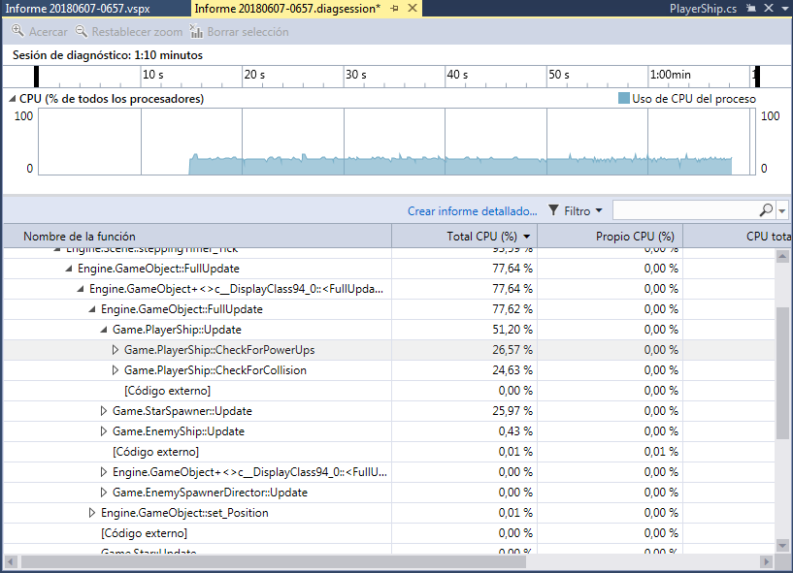

Tras checkear Game.PlayerShip.CheckForPowerUps encontré esto: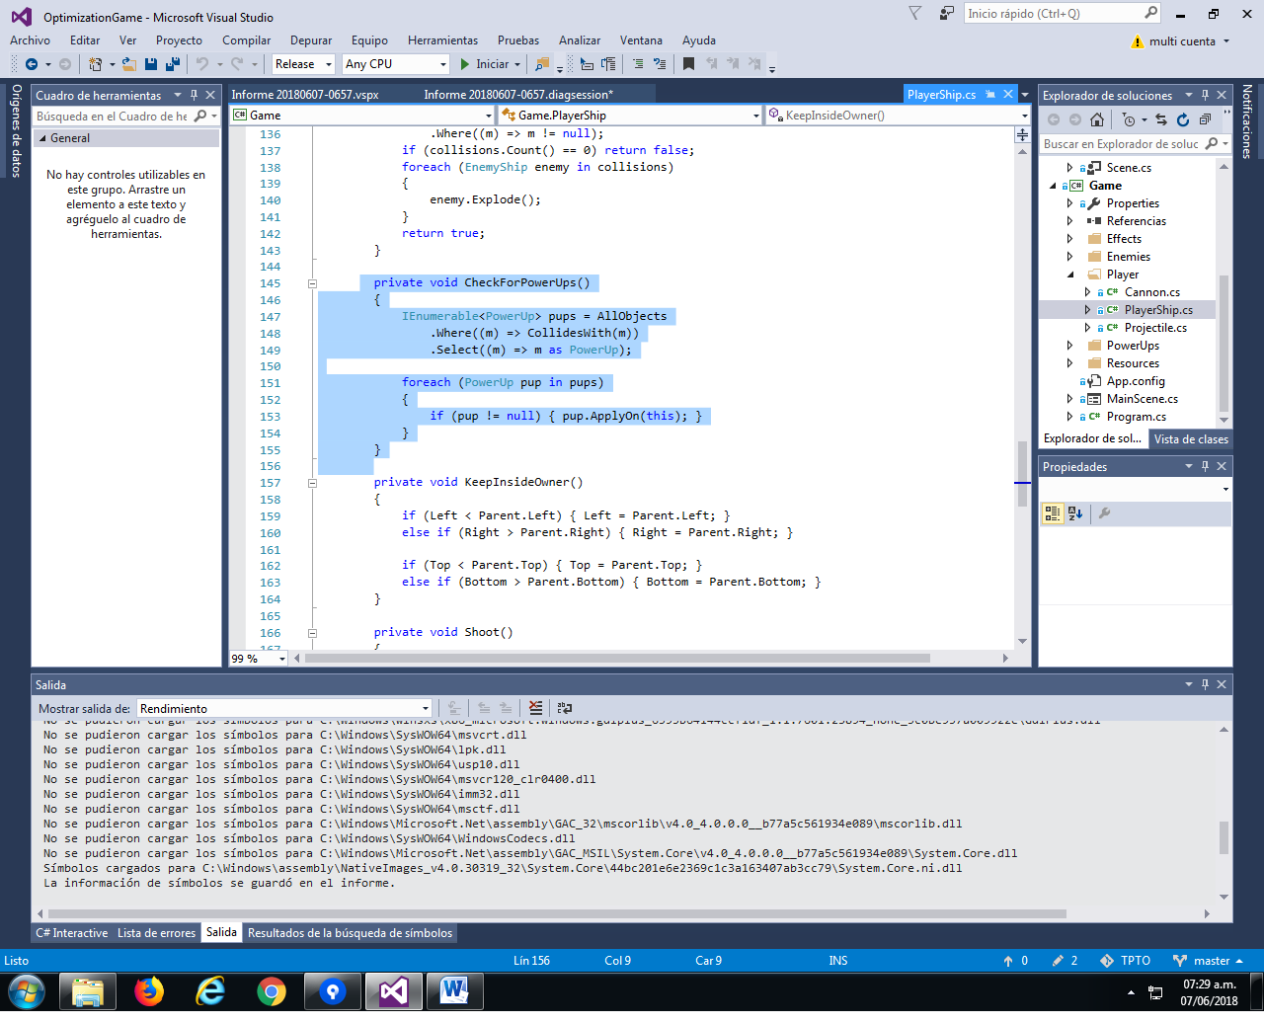

A primera vista el problema parece estar en que se crea una colección de objetos colisionables en cada frame.  
  
Estimo que con un uso de “memoization” debería mitigarse el uso de cpu fuertemente, es decir tener una colección de objetos colisionables por el jugador guardada en memoria a la cual cada objeto generado que sea colisionable se agregar al instanciarse.